Белгородская транспортная прокуратура разъясняет порядок использования воздушного пространства Российской Федерации владельцами беспилотных воздушных судов

В последнее время в Белгородскую транспортную прокуратуру поступает много запросов от средств массовой информации и граждан с просьбами разъяснения порядка использования воздушного пространства Российской Федерации владельцами беспилотных воздушных судов (далее - БВС).
Несанкционированные запуски владельцами БВС при выполнении полетов в частных целях в районах аэродромов (вертодромов, посадочных площадок) могут повлечь за собой угрозу для безопасности полетов, запуски же БВС над населенными пунктами и местами проведения публичных мероприятий представляют угрозу для безопасности людей и объектов на земле.
В большинстве случаев допускаемые нарушения связаны с незнанием владельцами БВС правил использования воздушного пространства Российской Федерации и факторов опасности, связанных с запуском БВС.
В целях исключения случаев несанкционированных запусков беспилотных гражданских воздушных судов обращаем внимание граждан - владельцев БВС на следующие требования воздушного законодательства Российской Федерации:
1. Беспилотные гражданские воздушные суда с максимальной взлетной массой от 0,25 килограмма до 30 килограммов подлежат учету в порядке, установленном Правилами учета беспилотных гражданских воздушных судов, утвержденными постановлением Правительства Российской Федерации от 25.05.2019 № 658, и Административным регламентом Федерального агентства воздушного транспорта предоставления государственной услуги по учету беспилотных гражданских воздушных судов, утвержденным приказом Росавиации от 28.10.2019 № 1040-П.
2. Полеты БВС отнесены к деятельности по использованию воздушного пространства. Физические или юридические лица, планирующие осуществлять запуски БВС, должны знать и выполнять правила и процедуры, установленные воздушным законодательством Российской Федерации в сфере использования воздушного пространства.
Порядок использования воздушного пространства Российской Федерации, в том числе и БВС, установлен Федеральными правилами использования воздушного пространства Российской Федерации, утвержденными постановлением Правительства Российской Федерации от 11.03.2010 № 138 (далее - Федеральные правила).
Для выполнения полетов БВС Федеральными правилами установлен разрешительный порядок использования воздушного пространства, независимо от класса воздушного пространства, в котором выполняется полет.
Разрешительный порядок использования воздушного пространства предусматривает направление в оперативные органы (центры) Единой системы организации воздушного движения Российской Федерации (далее - ЕС ОрВД) представленного плана полета воздушного судна (БВС), а также получение разрешения центра ЕС ОрВД на использование воздушного пространства, за исключением полетов БВС, предусмотренных пунктом 52 (1) Федеральных правил.
Использование воздушного пространства БВС осуществляется посредством установления временного и местного режимов, а также кратковременных ограничений в интересах пользователей воздушного пространства, организующих полеты БВС.
3. При необходимости использования воздушного пространства БВС (за исключением полетов беспилотных воздушных судов с максимальной взлетной массой менее 0,25 кг) над населенным пунктом пользователю воздушного пространства (гражданину - владельцу БВС) в соответствии с пунктом 49 Федеральных правил дополнительно необходимо получить разрешение органа местного самоуправления такового населенного пункта.
4. Пунктом 52(1) Федеральных правил предусмотрен упрощенный порядок использования воздушного пространства в случае выполнения визуальных полетов БВС с максимальной взлетной массой до 30 кг, осуществляемых в пределах прямой видимости в светлое время суток на высотах менее 150 метров от земной или водной поверхности в воздушном пространстве:
- вне диспетчерских зон аэродромов гражданской авиации, районов аэродромов (вертодромов) государственной и экспериментальной авиации, запретных зон, зон ограничения полетов, специальных зон, воздушного пространства над местами проведения публичных мероприятий, официальных спортивных соревнований, а также охранных мероприятий, проводимых в соответствии с Федеральным законом «О государственной охране»;
- на удалении более 5 км от контрольных точек неконтролируемых аэродромов и посадочных площадок.
Для выполнения вышеуказанных полетов БВС не требуется представление соответствующего плана полета, получение разрешения на использование воздушного пространства, а также направление представления на установление временных, местных режимов и кратковременных ограничений.
Актуальная информация о границах и условиях использования элементов структуры воздушного пространства публикуется в Сборнике аэронавигационной информации Российской Федерации и находится в сети «Интернет» на сайте филиала «Центр Аэронавигационной Информации» ФГУП «Госкорпорация по ОрВД» - www.caica.ru, в разделе ENR 2 «Воздушное пространство ОВД».
5. При планировании полетов БВС следует обратить внимание, что над территорией Российской Федерации вдоль ее государственной границы устанавливается приграничная полоса - воздушное пространство, примыкающее к государственной границе Российской Федерации, шириной 25 км с особым режимом его использования, что особенно актуально для Белгородской области.
В приграничной полосе запрещены полеты без представления плана полета воздушного судна, разрешения на использование воздушного пространства и без радиосвязи экипажа воздушного судна с органом обслуживания воздушного движения (управления полетами).
Использование воздушного пространства приграничной полосы при выполнении авиационных работ осуществляется при наличии у пользователей воздушного пространства разрешения территориального органа Федеральной службы безопасности Российской Федерации.
В целях предотвращения непреднамеренного нарушения государственной границы Российской Федерации, пункты управления БВС, находящиеся в приграничной полосе, должны иметь систему наблюдения, позволяющую осуществлять контроль за полетом БВС.
6. Соответствующими приказами Минтранса России в воздушном пространстве Российской Федерации установлены запретные зоны и зоны ограничения полетов, информация по которым находится в открытом доступе в сети «Интернет».
Согласно пункту 40 Федеральных правил, при необходимости использования воздушного пространства запретных зон и зон ограничения полетов, пользователи воздушного пространства (граждане - владельцы БВС) обязаны получить разрешение лиц, в интересах которых установлены такие зоны. Почтовые адреса, телефоны, частоты радиосвязи авиационного диапазона лиц, наделенных полномочиями по выдаче таких разрешений, опубликованы на официальном сайте Федерального агентства воздушного транспорта в сети «Интернет».
Над территорией Белгородской области по состоянию на 26 марта 2021 года есть приграничная полоса, шириной 25 километров вглубь территории Российской Федерации от государственной границы, действуют несколько диспетчерских зон аэродромов гражданской авиации, районов аэродромов (вертодромов), запретных зон, зон ограничения полетов (по информации с официального сайта Московского центра автоматизированного управления воздушным движением https://atcm.ivprf.ru/), представленных на следующей ознакомительной схеме (рис. 1):
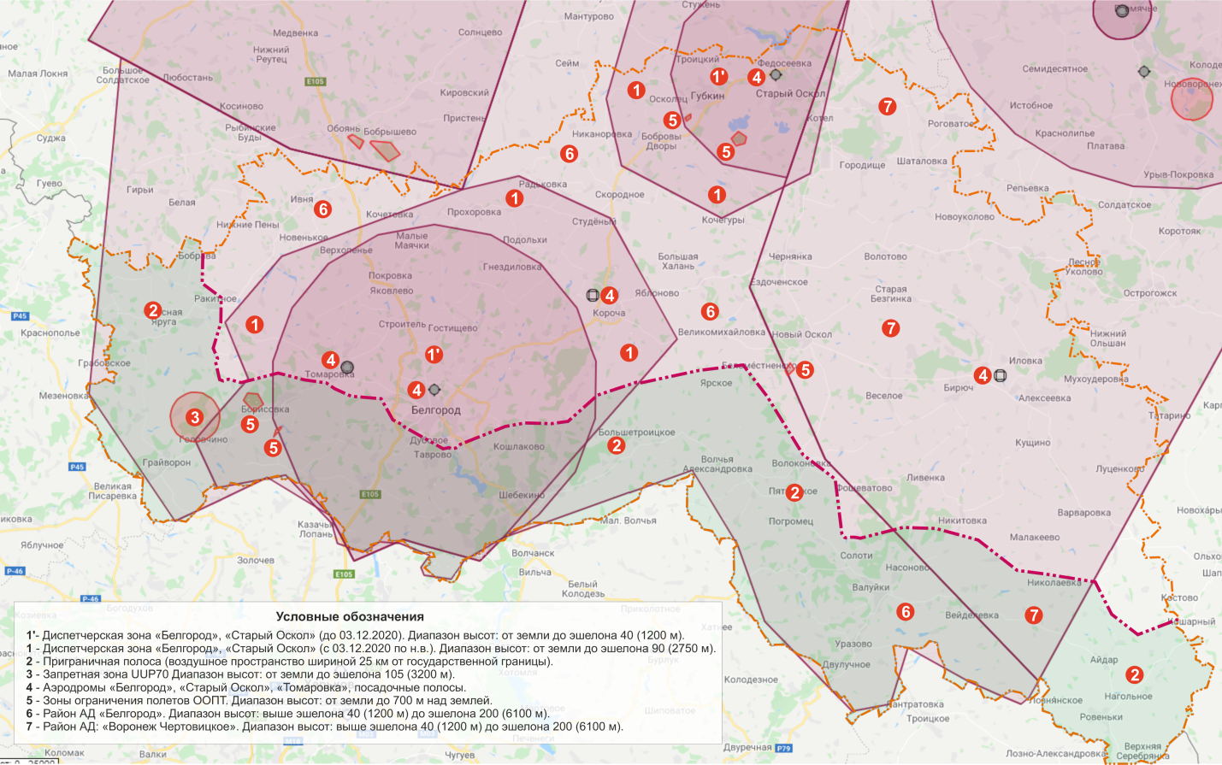
Рис. 1.
1 - Диспетчерские зоны аэродромов «Белгород» и «Старый Оскол» установлены с 3 декабря 2020 года и действуют по настоящее время. Зоны установлены для диапазона высот от земли и до «эшелона 90», что составляет в метрической системе 2750 метров. В данных зонах упрощенный порядок использования воздушного пространства согласно пункту 52(1) Федеральных правил не действует, и все пользователи воздушного пространства, граждане - владельцы БВС с максимальной взлетной массой до 30 кг (включая и БВС с максимальной взлетной массой менее 0,25 кг) обязаны направлять в ЕС ОрВД план полета БВС, а также получать разрешение центра ЕС ОрВД на использование воздушного пространства.
Для полетов БВС над населенными пунктами в этой зоне пользователю воздушного пространства (гражданину - владельцу БВС) дополнительно необходимо получить разрешение органа местного самоуправления таких населенных пунктов, если максимальная взлетная масса БВС составляет от 0,25 кг до 30 кг.
(1'- Диспетчерские зоны аэропортов «Белгород» и «Старый Оскол», действовавшие до 03.12.2020 в диапазоне высот от земли до «эшелона 40» (1200 м) даны в порядке справочной информации).
2 - Приграничная полоса (воздушное пространство шириной 25 км от государственной границы). В данной полосе запрещены полеты без представления плана полета воздушного судна, без наличия разрешения на использование воздушного пространства БВС с максимальной взлетной массой до 30 кг (включая и БВС с максимальной взлетной массой менее 0,25 кг), без радиосвязи экипажа воздушного судна с органом обслуживания воздушного движения (управления полетами) и без соответствующего разрешения территориального органа Федеральной службы безопасности Российской Федерации.
Для полетов БВС над населенными пунктами в этой зоне пользователю воздушного пространства (гражданину - владельцу БВС) дополнительно необходимо получить разрешение органа местного самоуправления таких населенных пунктов, если максимальная взлетная масса БВС составляет от 0,25 кг до 30 кг.
3 - Запретная зона UUP70 с диапазоном высот от земли до «эшелона 105» (3200 м). Полеты БВС в указанном диапазоне высот в данной зоне категорически запрещены.
4 - Аэродромы «Белгород», «Старый Оскол», «Томаровка», посадочная полоса (площадка) «Короча» входят в диспетчерские зоны п. 1, к ним применяются соответствующие правила использования воздушного пространства. В районе посадочной площадки «Бирюч Лиман» упрощенный порядок использования воздушного пространства согласно пункту 52(1) Федеральных правил возможен на удалении более 5 км от контрольной точки данной посадочной площадки.
5 - Зоны ограничения полетов ООПТ с диапазонами высот от земли до 700 - 750 м над землей. Особо охраняемые природные территории. Пользователи воздушного пространства (граждане - владельцы БВС) для полетов в этих зонах обязаны получить разрешение лиц, в интересах которых установлены такие зоны.
6 - Район АД «Белгород». Диапазон высот: выше «эшелона 40» (1200 м) до «эшелона 200» (6100 м).
7 - Район АД: «Воронеж Чертовицкое». Диапазон высот: выше «эшелона 40» (1200 м) до «эшелона 200» (6100 м).
Все пользователи воздушного пространства, граждане - владельцы БВС с максимальной взлетной массой до 30 кг (включая и БВС с максимальной взлетной массой менее 0,25 кг) обязаны направлять в ЕС ОрВД план полета БВС, а также получать разрешение центра ЕС ОрВД на использование данного воздушного пространства (пункты 6 и 7).
Для наглядности предлагается визуализация территории Белгородской области, где возможен упрощенный порядок использования воздушного пространства в случае выполнения визуальных полетов БВС с максимальной взлетной массой до 30 кг, осуществляемых в пределах прямой видимости в светлое время суток на высотах менее 150 метров от земной или водной поверхности (рис. 2):
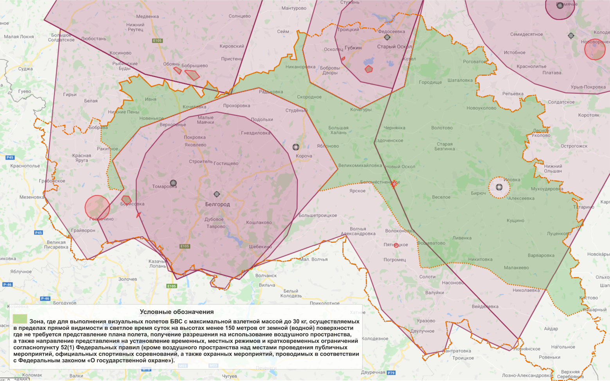
Рис. 2.
Однако и на этой территории следует помнить, что для полетов БВС над населенными пунктами, входящими в эту зону, пользователю воздушного пространства (гражданину - владельцу БВС) необходимо получить разрешение органа местного самоуправления таких населенных пунктов, если максимальная взлетная масса БВС составляет от 0,25 кг до 30 кг.
Также упрощенный порядок полетов БВС в этой зоне не применяется для воздушного пространства над местами проведения публичных мероприятий, официальных спортивных соревнований, а также охранных мероприятий, проводимых в соответствии с Федеральным законом «О государственной охране».
Следует обратить особое внимание на то, что даже в этой зоне, на высотах менее 150 метров от земной или водной поверхности могут быть установлены кратковременные зоны ограничения полетов, специальные зоны в интересах иных пользователей воздушного пространства, потому пользователь воздушного пространства (гражданин - владелец БВС) перед взлетом обязан убедиться в их отсутствии в данном месте (районе планируемого полета) и в данное время (на протяжении всего планируемого полета).
На сайте ФГУП «Госкорпорация по ОрВД» для владельцев БВС с максимальной взлетной массой от 0,25 килограмма до 30 килограммов, прошедших процедуру учета БВС в Российской Федерации, предоставлена возможность самостоятельной регистрации в Системе представления планов полетов по сети Интернет и телефонной сети (СППИ) и направления в оперативные органы ЕС ОрВД представлений на установление временного и местного режимов, а также плана полета БВС.
Для владельцев БВС, которые не прошли вышеуказанную процедуру, предусмотрена возможность представления планов полетов в центры ЕС ОрВД по телефону (факсу). Контактная информация, необходимая для направления плана полета воздушного судна (БВС), размещена на информационно­телекоммуникационных ресурсах в сети «Интернет» www.ivprf.ru и http://gkovd.ru/servisy/.
Пользователям воздушного пространства (гражданам - владельцам БВС) следует знать, что за нарушение правил использования воздушного пространства Кодексом Российской Федерации об административных правонарушениях (ст. 11.4) установлена соответствующая ответственность граждан, должностных и юридических лиц. Административные штрафы для граждан могут составить от двадцати до пятидесяти тысяч, для должностных лиц - от пятидесяти до ста пятидесяти тысяч, а для юридических лиц - от двухсот пятидесяти до пятисот тысяч рублей.

